Akikre büszkék vagyunk:
Endrei Katalin
2017. december 14.

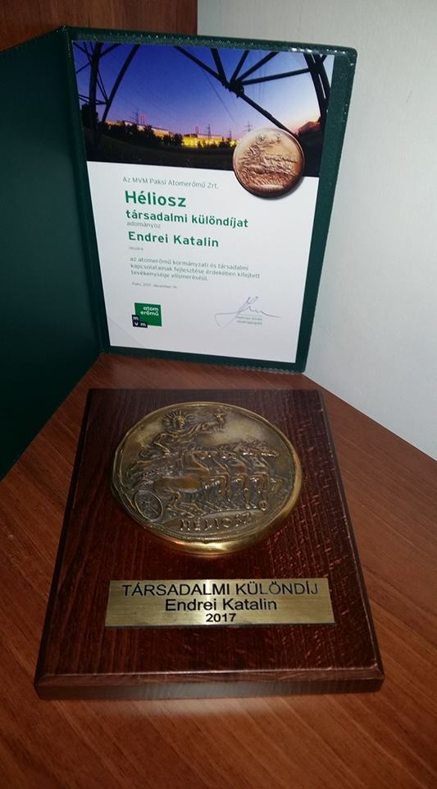

„Az atomerőmű kormányzati és társadalmi kapcsolatainak fejlesztése érdekében kifejtett tevékenysége elismeréséül” elnökünk Héliosz díjban részesült, mely díjat az MVM Paksi Atomerőmű Zrt. 2001-ben alapított, és ezzel a díjjal ismeri el az erőmű biztonságos üzemeltethetősége, a jövőbeni célok elérése és a társadalmi kapcsolatok fejlesztése érdekében kifejtett tevékenységet.

A Héliosz díj Társadalmi Különdíját 2017. december 14-én Hamvas István vezérigazgató úr adta át.

